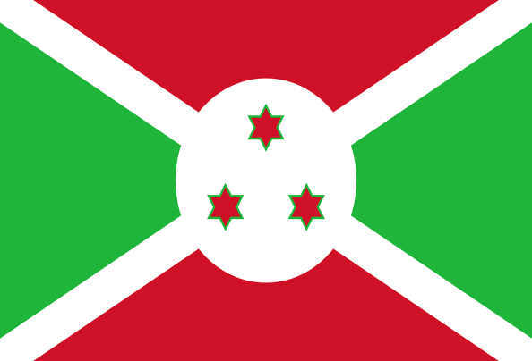

Stato: Burundi

sistema politico: repubblica presidenziale

lingue ufficiali: kirundi, francese

capitale: Gitega

popolazione: 10.395.931 abitanti (2014)

superficie: 27.830 km2

moneta: franco del burundi

*Popolazione:*

La popolazione del Burundi, nonostante quanto comunemente ritenuto, non è suddivisa per etnie o per tribù. La differenziazione fra le etnie è in realtà molto labile, condividono infatti la stessa lingua, la stessa religione e hanno usi simili. La popolazione è costituita per l'85% da [hutu](https://it.wikipedia.org/wiki/Hutu) che rappresentano perlopiù la componente di popolazione dedita all'[agricoltura](https://it.wikipedia.org/wiki/Agricoltura), da un 14% di [tutsi](https://it.wikipedia.org/wiki/Tutsi) perlopiù dediti alla [pastorizia](https://it.wikipedia.org/wiki/Pastorizia) e da un rimanente 1% di [twa](https://it.wikipedia.org/wiki/Twa), un'etnia [pigmea](https://it.wikipedia.org/wiki/Pigmei). L'elevata densità della popolazione è in parte spiegata dalla posizione del paese, lontano dal mare e dalle tradizionali rotte della tratta degli schiavi che ha spopolato altre zone del continente. Le particolari condizioni climatiche, date dall'altitudine oltre a liberare il paese dal morbo della [tripanosomiasi](https://it.wikipedia.org/wiki/Tripanosomiasi_africana_umana) permettono anche doppi cicli di coltura e una buona integrazione fra l'attività agricola e quella della pastorizia. La pressione demografica, accresciuta dall'elevato numero di profughi rientrati dopo la fine dei conflitti etnici, provoca però un eccessivo sfruttamento dei terreni, nell'indice dei paesi con problemi di denutrizione il Burundi è in penultima posizione.

**Demografia:** Il Burundi ha una popolazione stimata di 10.395.931 abitanti circa[[9]](https://it.wikipedia.org/wiki/Burundi#cite_note-CIA-9) per una densità di popolazione pari a 373,5 abitanti per km². La popolazione ha avuto un'enorme crescita fin dal dopoguerra, come ogni paese in via di sviluppo, perché se nei primi [anni sessanta](https://it.wikipedia.org/wiki/Anni_1960) presentava circa 3 milioni di abitanti, già nei primi [anni novanta](https://it.wikipedia.org/wiki/Anni_1990) ne aveva 6 milioni, fino a giungere alla già citata cifra. Il tasso di popolazione urbana è il più basso del mondo (10%).

*Religione:* La maggioranza della popolazione burundese è [cristiana](https://it.wikipedia.org/wiki/Cristiani) (89,0%), di cui 86,4% [cattolici](https://it.wikipedia.org/wiki/Cattolici) e 2,6% [protestanti](https://it.wikipedia.org/wiki/Protestanti). Il resto della popolazione è [musulmana](https://it.wikipedia.org/wiki/Musulmani) (1,0%), di altre religioni o [irreligiosa](https://it.wikipedia.org/wiki/Irreligiosit%C3%A0).

*Lingue:* Le lingue ufficiali del paese sono il [kirundi](https://it.wikipedia.org/wiki/Lingua_kirundi) ed il [francese](https://it.wikipedia.org/wiki/Lingua_francese).[[1]](https://it.wikipedia.org/wiki/Burundi#cite_note-LU-1) Il kirundi è una [lingua bantu](https://it.wikipedia.org/wiki/Lingue_bantu), molto simile al [kinyarwanda](https://it.wikipedia.org/wiki/Lingua_kinyarwanda) ed è parlata da tutti i burundesi, a prescindere dalla loro appartenenza sociale. Viene inoltre parlata nel Bugufi, oggi regione della [Tanzania](https://it.wikipedia.org/wiki/Tanzania). A [Bujumbura](https://it.wikipedia.org/wiki/Bujumbura) si parla anche lo [swahili](https://it.wikipedia.org/wiki/Lingua_swahili) come lingua commerciale.

*Ordinamento statale, economia e politica:*

1. Il Burundi è suddiviso in 18 [province](https://it.wikipedia.org/wiki/Province_del_Burundi) a loro volta divise in 117 [comuni](https://it.wikipedia.org/wiki/Comuni_del_Burundi), a loro volta suddivisi in 2.639 ulteriori entità amministrative, dette [colline](https://it.wikipedia.org/wiki/Colline_del_Burundi) (*imisozi*).

#### Istituzioni- Repubblica e governo

Il Burundi è una [repubblica presidenziale](https://it.wikipedia.org/wiki/Repubblica_presidenziale). Il capo dello Stato, nonché capo del governo e comandante in capo delle forze armate è assistito da due vice presidenti, di diversa etnia e appartenenti a partiti politici differenti. Il mandato presidenziale è quinquennale e rinnovabile una sola volta.

Le [elezioni presidenziali del 2015](https://it.wikipedia.org/wiki/Elezioni_presidenziali_in_Burundi_del_2015) hanno visto la riconferma di [Pierre Nkurunziza](https://it.wikipedia.org/wiki/Pierre_Nkurunziza), [presidente della Repubblica](https://it.wikipedia.org/wiki/Presidenti_del_Burundi) dal [2005](https://it.wikipedia.org/wiki/2005).

**Parlamento:** Il parlamento è composto da due camere:

* l'assemblea nazionale composta da 100 parlamentari eletti a suffragio diretto ai quali si aggiungono alcuni membri [cooptati](https://it.wikipedia.org/wiki/Cooptazione), l'attuale numero di parlamentari è di 118.
* il senato, composto da un numero compreso fra i 37 e i 54 senatori. Può essere eletto senatore ogni cittadino burundese che abbia compiuto i 35 anni di età al momento dell'elezione e goda di tutti i diritti civili e politici; una apposita commissione verifica le candidature secondo la legge elettorale, che esclude i cittadini condannati per delitti comuni che non abbiano finito di scontare da un tempo prestabilito le pene irrogate loro. L'attuale [presidente](https://it.wikipedia.org/wiki/Presidente) del [parlamento](https://it.wikipedia.org/wiki/Parlamento) del Burundi è [Pie Ntavyohanyuma](https://it.wikipedia.org/w/index.php?title=Pie_Ntavyohanyuma&action=edit&redlink=1).

**Ordinamento scolastico:** Secondo le stime, nel 2003[[9]](https://it.wikipedia.org/wiki/Burundi#cite_note-CIA-9) il tasso di alfabetizzazione della popolazione era pari al 51%, la frequenza della scuola primaria, che è gratuita dal 2005, nel 2006 è tornata a livelli precedenti alla guerra civile e coinvolge il 51% della popolazione compresa nella fascia di età dell'istruzione primaria (7-12 anni), percentuale molto distante dal 100% considerato come obiettivo dall'ONU nei [*Millennium Development Goals*](https://it.wikipedia.org/wiki/Obiettivi_del_Millennio_per_lo_sviluppo)[[11]](https://it.wikipedia.org/wiki/Burundi#cite_note-11). La frequenza dell'istruzione secondaria è inferiore di circa 10 punti percentuali rispetto a quella media dell'Africa subsahariana.

1. L'attività agricola, cui si dedica la maggior parte della popolazione, è rivolta sia alle produzioni per l'autoconsumo ([arachidi](https://it.wikipedia.org/wiki/Arachide_(seme)), [patate](https://it.wikipedia.org/wiki/Patata_(alimento)), [riso](https://it.wikipedia.org/wiki/Riso_(alimento))) sia a quelle commerciali e di piantagione ([agrumi](https://it.wikipedia.org/wiki/Agrume), [banane](https://it.wikipedia.org/wiki/Banana), [caffè](https://it.wikipedia.org/wiki/Caff%C3%A8), [cotone](https://it.wikipedia.org/wiki/Gossypium), [canna da zucchero](https://it.wikipedia.org/wiki/Saccharum_officinarum), [palma da olio](https://it.wikipedia.org/wiki/Elaeis_guineensis), [tè](https://it.wikipedia.org/wiki/Camellia_sinensis) e [tabacco](https://it.wikipedia.org/wiki/Nicotiana)). L'[allevamento](https://it.wikipedia.org/wiki/Allevamento) di [bovini](https://it.wikipedia.org/wiki/Bovinae), [caprini](https://it.wikipedia.org/wiki/Caprinae), [ovini](https://it.wikipedia.org/wiki/Ovis) e [dromedari](https://it.wikipedia.org/wiki/Camelus_dromedarius) è diffuso in tutto il territorio, ma la siccità colpisce spesso le regioni settentrionali provocando frequenti morie di bestiame. La [pesca](https://it.wikipedia.org/wiki/Pesca_(attivit%C3%A0)) è praticata sulle coste del [lago Tanganica](https://it.wikipedia.org/wiki/Lago_Tanganica). Una potenziale risorsa di queste regioni è rappresentata dal [turismo](https://it.wikipedia.org/wiki/Turismo) che ha come meta le [savane](https://it.wikipedia.org/wiki/Savana). Circa l'80% della popolazione vive con meno di 1,25 dollari statunitensi al giorno[[12]](https://it.wikipedia.org/wiki/Burundi#cite_note-12). Il Burundi è, secondo alcune statistiche, uno dei 5 paesi più poveri del mondo.
2. La nuova [costituzione](https://it.wikipedia.org/wiki/Costituzione), ratificata con referendum popolare, è entrata in vigore il 28 febbraio [2005](https://it.wikipedia.org/wiki/2005).

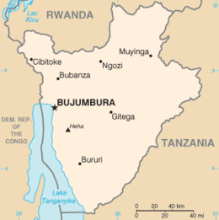

Cartina rappresentativa dello stato.